МУНИЦИПАЛЬНОЕ БЮДЖЕТНОЕ ДОШКОЛЬНОЕ ОБРАЗОВАТЕЛЬНОЕ УЧРЕЖДЕНИЕ №27 «СКАЗКА»

РФ, Архангельская область, г. Северодвинск, ул. Седова, д. 22а
сайт: https://dou-skazka29.1mcg.ru

Совместное занятия с родителями в семейном клубе «Лапушка» на основе фольклорных произведений.

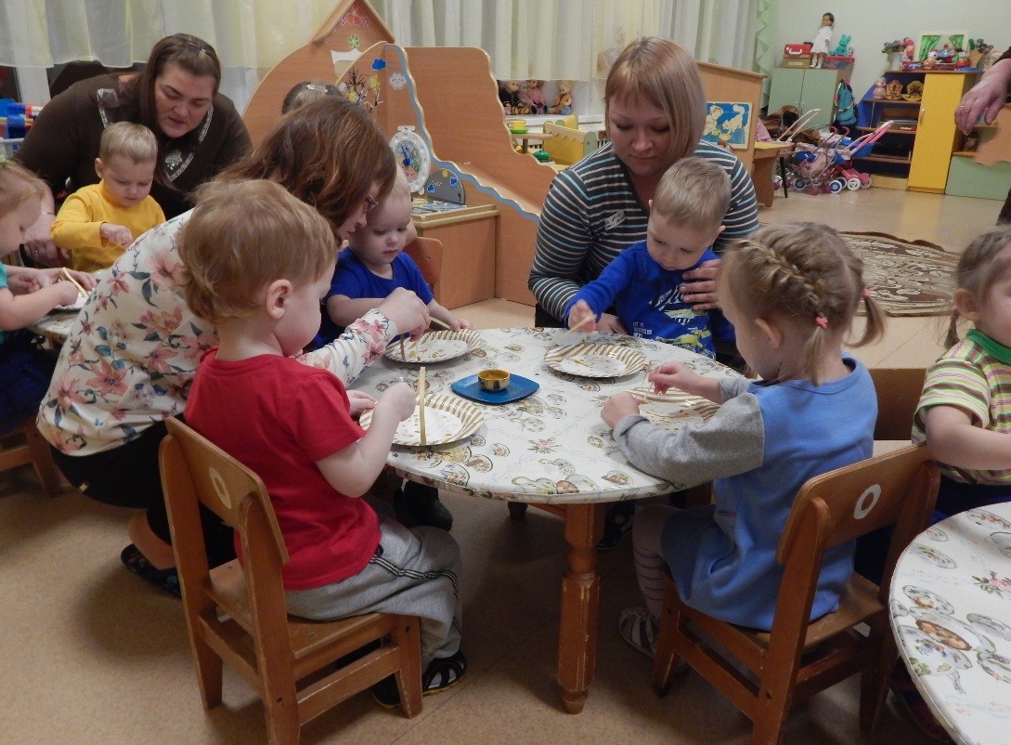

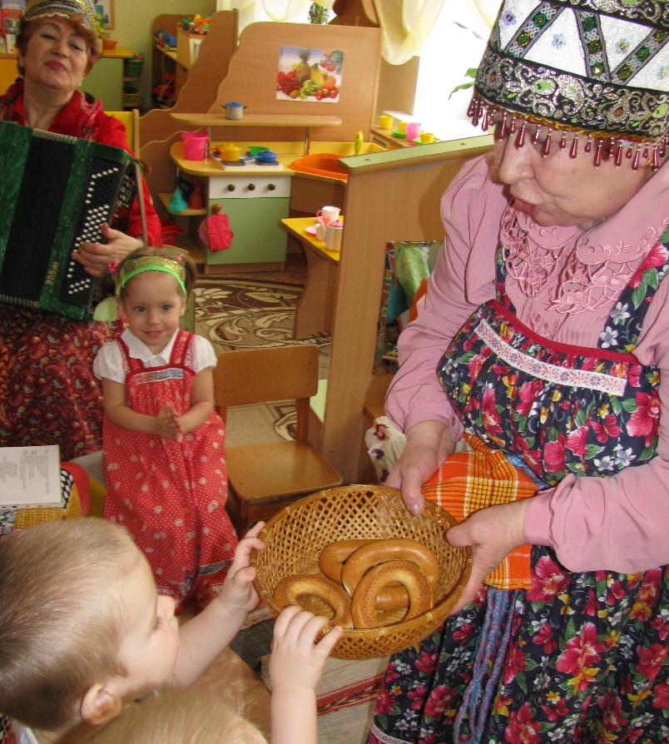

Подготовили:
Воспитатель А.С. Черепанова
Воспитатель Е.Н. Селезнева

2024г

Цель: обогатить эмоциональное, речевое и умственное развитие детей новыми впечатлениями на основе фольклорных произведений; умение входить в образ.

Задачи для детей:
- побуждать к активной совместной деятельности, использовать приём повышенной заинтересованности наглядностью и при показе игрушки- кошки;
- обогащать речь детей словами и строчками стихов (фольклор);
- развивать имитационные способности;
- учить видеть неправильные поступки, упражнять в подражании мимических действий (поднять брови), погрозить пальчиком;
- воспитывать гуманное, доброе отношение к животным.

Задачи для родителей:
- расширять знания и навыки родителей в игровом общении с детьми устанавливать эмоциональный контакт с ребёнком;
- познакомить родителей с элементарным хороводными, пальчиковыми играми, которые можно проводить дома с ребёнком, показывая, как в совместной игре можно включаться в партнёрскую деятельность с ребёнком;

Предварительная работа.
Консультация для родителей: «Роль малых форм фольклора в речевом развитии малыша».
Выставка совместных детских рисунков «Моя любимая сказка».
Картотека: «Потешки», «Пальчиковые игры», «Хороводные игры».
Чтение и разыгрывание потешек, рассматривание иллюстраций к потешке «Кисонька - мурысонька», познакомились с мельницей. Пекли из солёного теста баранки, сушки, бублики, разучивали пальчиковую игру «Замок», «Кошка».

Материал для занятия: волшебный сундучок, мельница, сделанная из цветного картона, ширма, игрушка кошка, баранки, бублики, сушки, калачи, солёное тесто, мыльные пузыри.

Ход занятия.
Воспитатель: Пойдёмте, дети, погуляем со мной по группе, поищем секрет.
(Проводится игра «Шли, шли, что-то нашли»).
Воспитатель: Посмотрите, какой красивый короб!
Интересно, что в нём находится? Давайте посмотрим (достаёт ключ).
А для чего нужен ключ?
Дети: дверь открывать или замок.
Воспитатель: Правильно. Мы с вами недавно тоже учились замок открывать.
Давайте мамам покажем

(Пальчиковая гимнастика «Замок»)
На двери висит замок.
Кто б его открыть бы мог?
Покрутили, повертели,
Постучали, потянули-
И открыли!
Воспитатель: Какой красивый ключ. Он, наверное, волшебный? (Обращаю внимание на мельницу, которая находится на ширме, и «завожу ключиком». Крылья медленно вращаются.
«Мельница, мельница,
Закрутись, завертись.
Кто там есть на мельнице
Покажись, покажись!
Воспитатель: – Дети, кто это вышел из мельницы? (Кошка.)
Кошка здоровается, мяукает. Дети тоже с ней здороваются.
Дети рассматривают её. Это наш кот Васька. А мы недавно учили про него стихотворение. Давайте мамам расскажем»
Как (развести руки) у нашего (ручки к себе) кота (ладошки как ушки над головой)

Шубка очень хороша (повернуться, похваляясь вправо и влево)

Как (развести руки) у котика (ладошки как ушки над головой) усы (пальчиками провести над верхней губой)

Удивительной (покрутить пальчиками спирали) красы, (гордо распрямиться)

Глазки смелые, (показать пальчиками глазки)

Зубки белые. (показать пальчиками улыбку)

Воспитатель- Дети, а что любит кошка?
Воспитатель. – А мы про неё всё знаем. Выполняйте, мамы вместе с нами:

Точит кошка коготки, - « Царапать» ноготками коленки.
Очень острые они,
А кошачьи лапочки, - Плавно выставлять вперёд то одну,
Мягкие, как тапочки то другую руку.
Спрячем коготки в подушку – широко расставить пальцы и сжать.
И почешем лапой ушко,- Погладить рукой ушко.
Молочко попьёт из миски - Сделать из рук « миску».
Наша ласковая киска.- Погладить ручки.
Воспитатель: Давайте угостим кошку молочком ( восп. наливает в блюдечко из кувшина, ставит блюдечко на ширму).
Воспитатель: Споём кошечке песенку. (Исполняют песню « Кошка»).Кошка мурлычет и благодарит за угощение.
Воспитатель: Кошечка, а ты с нашими детками поплясать и поиграть в прятки хочешь?- Да, очень хочу! ( Совместная пляска с кошечкой и мамами «Наши детки в пары встали»).
По окончании пляски дети приседают и « прячутся» , закрывая руками глазки.
-Тише, тише..
Кошка наших деток ищет,
Кошка:Где же детки, где же детки?
Кошка: Я хожу, хожу, хожу, деток я не нахожу.
Буду в бубен я играть, будут детки танцевать ( кошка звенит бубном, дети радостно восклицают: Вот мы!
Кошка всех гладит по головке и уходит за ширму.
Воспитатель: Спросим кошечку, где она была?
Чтение и разыгрывание потешки « Кисонька - мурысонька».
По окончании грозят пальчиком: - Не ешь одна, не ешь одна!
Воспитатель:. –Наши детки испекут сейчас калачи и всех твоих котят угостят.

Дети из солёного теста пекут калачи (раскатывают колбаски и соединяют края. Мамы большой калач, а дети маленький).
Складываю все калачи на общий поднос.
Воспитатель: Сколько калачей мы кошечке напекли? (Много). Вот, кошечка, тебе калачи, поделись со всеми котятками.
Бай - качи, бай - качи,
Глянь баранки- калачи,
Глянь баранки- калачи,
С пылу, с жару из печи!
Все румяны, горячи!
Кошка: Спасибо вам, ребятки, пойду, угощу своих котят.
А вам я тоже приготовила подарок, посмотрите в сундучке, а мне пора котят кормить.
(Дети вынимают мыльные пузыри, купленные родителями и играют с ними).
